Lekcja z dnia 20.04-24.04.2020r.
Temat: Polskie tańce narodowe.
Wszystkie polskie tańce narodowe mają swoje źródło w polskich tańcach ludowych. Szczególną rolę tańce narodowe odegrały w epoce romantyzmu, czyli w okresie, kiedy Polska znajdowała się pod zaborami. Wówczas to tańce narodowe odegrały wielką rolę w budowaniu tożsamości narodowej. Polscy kompozytorzy tego okresu podkreślali jednocześnie polskość swojej twórczości. Był to jeden z czynników wspierających polską kulturę w okresie, kiedy naród polski nie miał swojego państwa.
Wyróżnia się pięć polskich tańców narodowych:
- Polonez
- Mazur
- Kujawiak
- Oberek
- Krakowiak
Zobacz, jak tańce przedstawiła Zofia Stryjeńska, jedna z najbardziej znanych polskich artystek-plastyków dwudziestolecia międzywojennego ubiegłego wieku.

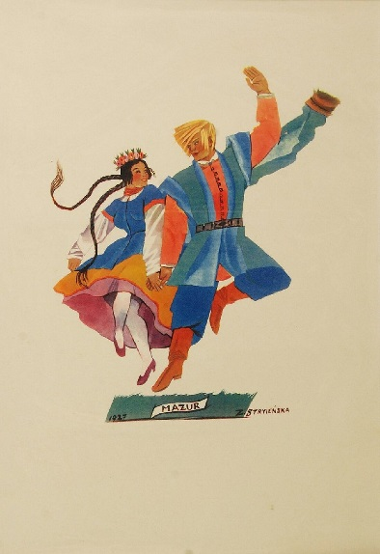
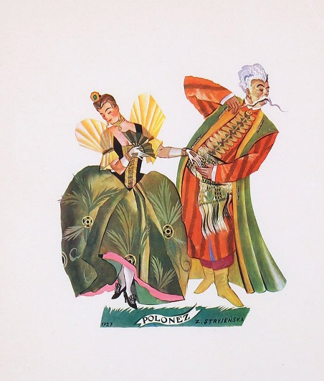

Zofia Stryjeńska, „Polonez
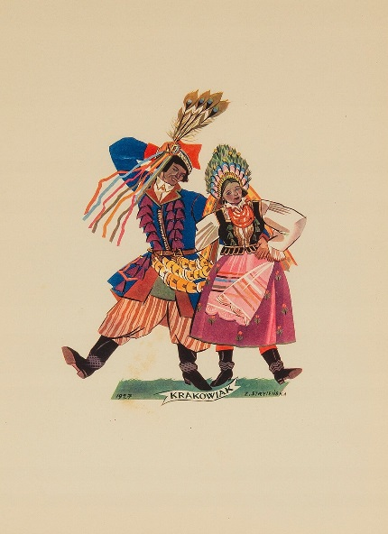
Zofia Stryjeńska, „Mazur”
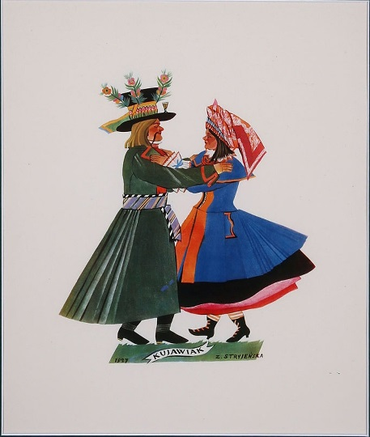
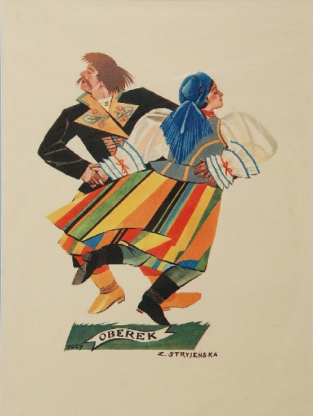

Zofia Stryjeńska, „Kujawiak Zofia Stryjeńska, „Oberek” Zofia Stryjeńska, „Krakowiak

Charakterystyka Tańców polskich

Oberek – polski taniec narodowy z Mazowsza, w metrum trójdzielnym 3/8, czasami 3/4, o żywym tempie. Znany był pod różnymi nazwami, np.”drobny”, „obertas”, „okrągły”. Tańczony w parach, oparty na krokach i figurach tanecznych, takich jak: bieg oberkowy, obroty „od się do się”, przytupywania itp.

Mazur – polski taniec narodowy z Mazowsza, w metrum trójdzielnym 3/4 lub 3/8, nazywany tez „wyrywasem”, „gonionm”, „szumnym”. Mazur odznacza się żywym tempem i zmiennymi akcentami muzycznymi. Ruch taneczny mazura jest lekki, posuwisty i płynny. Główne kroki taneczne to: krok podstawowy, hołubce, różnego rodzaju krzesania.

Kujawiak- polski taniec pochodzący z Kujaw. Wywodzi się z kujawskich obrzędów weselnych. Jest tańcem trójmiarowy 3/4, zwykle w molowej tonacji czyli smutny. Kujawiak zwany jest „śpiący”, „niesiony”, „kolebany”. Polega na chodzeniu w rytmie ćwierćnut na lekko ugiętych nogach. Nastrojowa, liryczna melodia nadaje mu zalotny charakter.

Krakowiak - żywy i popularny polski taniec z okolic Krakowa, w metrum 2/4 i w charakterystycznym, synkopowanym rytmie. Krakowiaka tańczy się w takcie dwumiarowym, przyśpiewkami solowymi i swoistym trzykrotnym przytupem. Charakter ruchu krakowiaka to żywość, skoczność, lekkość i sprężystość. Krakowiak znany był dawniej pod nazwami: mijany, suwany, dreptany, przebiegany, ścigany.
Polonez – taniec trójmiarowy w metrum3/4,o tempie powolnym, zwany też chodzony, taniec polski, wielki, powolny, chmielowy, pieszy – polski taniec korowodowy. Polonez był częścią ceremoniału dworskiego na dworach królów polskich, jako parada szlachty przed monarchą, pełen godności pochód. Polonez otwierał najważniejsze uroczystości. W Polsce zwyczajowo tańczony na rozpoczęcie rozmaitych balów, również obecnie, zwłaszcza dla podkreślenia ich uroczystego charakteru (np. studniówki).

Utwory muzyki klasycznej, którym kompozytor nadaje cechy tańców nazywamy tańcami stylizowanymi.

Fryderyka Chopina (1810-1849) uważa się powszechnie za kompozytora, który najpełniej potrafił w swojej twórczości oddać ducha muzyki polskiej. Wiele jego utworów już w tytule zawierają nazwę tańców narodowych. Chopin skomponował 16 polonezów i aż 57 mazurków, napisał również Rondo a la Mazur F-dur oraz Rondo a la Krakowiak F-dur. Utworem Chopina, który wprost wyraża charakter muzyki polskiej jest Fantazja A-dur na tematy polskie, w której ostatniej, trzeciej części kompozytor zawarł melodię kujawiaka.

Stanisław Moniuszko (1819-1872) w swoich najsłynniejszych operach oddał charakter muzyki polskiej poprzez umieszczenie w nich polonezów i mazurów, które są rozpoznawalne w polskiej kulturze także obecnie, a opery te do tej pory stanowią tzw. „żelazny repertuar” i są wystawiane z niesłabnącą popularnością.

Michał Kleofas Ogiński (1765-1833), to nie tylko kompozytor, ale także pisarz i bardzo aktywny działacz polityczny, uczestnik Insurekcji Kościuszkowskiej. To twórca m.in. wielu polonezów, z polonezem Pożegnanie Ojczyzny na czele. Jest to jeden z najbardziej znanych polskich polonezów.

Henryk Wieniawski (1835-1880) był kompozytorem, a także wybitnym wirtuozem skrzypiec. Od 1935 odbywa się co 5 lat Międzynarodowy Konkurs Skrzypcowy im. Henryka Wieniawskiego, przeznaczony dla młodych skrzypków.

POLECENIE:
W zeszycie pod tematem proszę przepisać podstawowe informacje o polskich tańcach (polonez, krakowiak, oberek, mazur i kujawiak) lub wydrukować je i starannie wkleić.

UTWORY DO WYSŁUCHANIA i OBEJRZENIA (wszystkie dostępne w Internecie) – można sobie rozdzielić jeden taniec na jeden dzień tygodnia
- Polonez Pożegnanie Ojczyzny Michała Kleofasa Ogińskiego (wysłuchać)
- Polonez Wojciecha Kilara z filmu „Pan Tadeusz” (kadr z filmu –obejrzeć)
- Mazur Stanisława Moniuszki, fragment utworu z opery „Straszny Dwór”(wysłuchać i obejrzeć))
- Fryderyk Chopin, Rondo à la Krakowiak, (wysłuchać)
- Krakowiak w wykonaniu zespołu Pieśni i Tańca „Mazowsze”(obejrzeć)
- Kujawiak a –moll Henryka Wieniawskiego (wysłuchać)
- Kujawiak w wykonaniu zespołu Pieśni i Tańca „Mazowsze”(obejrzeć)
- Oberek Grażyny Bacewicz (wysłuchać)
- Oberek w wykonaniu zespołu Pieśni i Tańca „Mazowsze” (obejrzeć)

Przypominam, że poprzednie tematy też powinny być wpisane do zeszytu wraz z utworami przeznaczonymi do słuchania. Tekst piosenki można wydrukować i wkleić.

W domciu
Odpowiedzi na pytania wraz z pytaniami proszę napisać w zeszycie i przesłać na adres sp16muzyka@gmail.com. Nie przepisujemy części opisowych z pytania 4,8 i 9

- Wypisz nazwy tańców, które nie należą do polskich tańców narodowych.

kujawiak czardasz polonez krakowiak trojak mazur polka oberek

2. Napisz, który z tańców narodowych nazywano
a) drobny, okrągły, obertas ………………..………………………………………..….
b) wyrywas, goniony, szumny ……………………………………..………………………
c) gładki, śpiący, kolebany …………………………………………………..…..…….

3. Odpowiedz, w jakim tańcu występują figury taneczne takie, jak:

obroty „od się do się”, przytupywania ………………..………………………………………..….

4. Napisz nazwę tańca, o którym mowa w tekście źródłowym.

... Boryna do Jagny skoczył, przygarnął ją krzepko (…) wiał po izbie, zawracał, podkówkami trzaskał, a przyklękaniem z nagła zawijał, to trząchający po izbie się nosił szeroko, od ściany do ściany, to przed muzyką piosneczki śpiewał, że mu po muzycku odkrzykali i dalej hulał siarczyście, i tan wiódł zapamiętale…

kujawiak oberek polonez

5. W jakim tempie tańczy się poloneza? Napisz prawidłową odpowiedź.
1) szybkim 2) umiarkowanym 3) wolnym

6. Określ metrum poloneza
a) 2/4 b) 3/8 c) 3/4 d) 4/4

7. Z jakiego regionu kraju pochodzą wymienione tańce?
krakowiak ………………..………………………………………..….

kujawiak ………………..………………………………………..….

mazur ………………..………………………………………..….

8. Jaki taniec opisał Adam Mickiewicz w swoim dziele Pan Tadeusz.

I szły pary po parach hucznie i wesoło,
Rozkręcało się, znowu skręcało się w koło,
Jak wąż olbrzymi w tysiąc łamiących się zwojów…
………………..………………………………………..….

9.Podaj nazwy polskich tańców narodowych, których opisy znajdują się poniżej

A) Taniec posiada trójmiarowy rytm z akcentem na drugiej lub trzeciej części taktu. Charakteryzuje się szybkim tempem oraz dużą liczbą przestrzennych figur tanecznych, wymagających od tancerzy dobrej sprawności ruchowej. Taniec zdobył popularność w połowie XIX wieku w środowiskach mieszczańsko‐szlacheckich.

………………………………………………………………..

B) Zazwyczaj taniec rozpoczyna się powolnym chodem tanecznym, który przechodzi w wirowanie po obwodzie koła. Tańcowi towarzyszą przepiękne melodie, utrzymane w tonacjach minorowych (molowych).

…………………………………………………………

Praca dodatkowa:
Samodzielnie wykonam pracę przedstawiającą parę w wybranym polskim tańcu narodowym. Można się wzorować na pracach Zofii Stryjeńskiej. Pracę proszę wykonać na kartce z bloku rysunkowego w formacie A4., technika dowolna (kredki, farby, bibuła, materiał, techniki mieszane itp.).
Termin nadsyłania prac na adres sp16muzyka@gmail.com do dnia 10.05.2020r.

